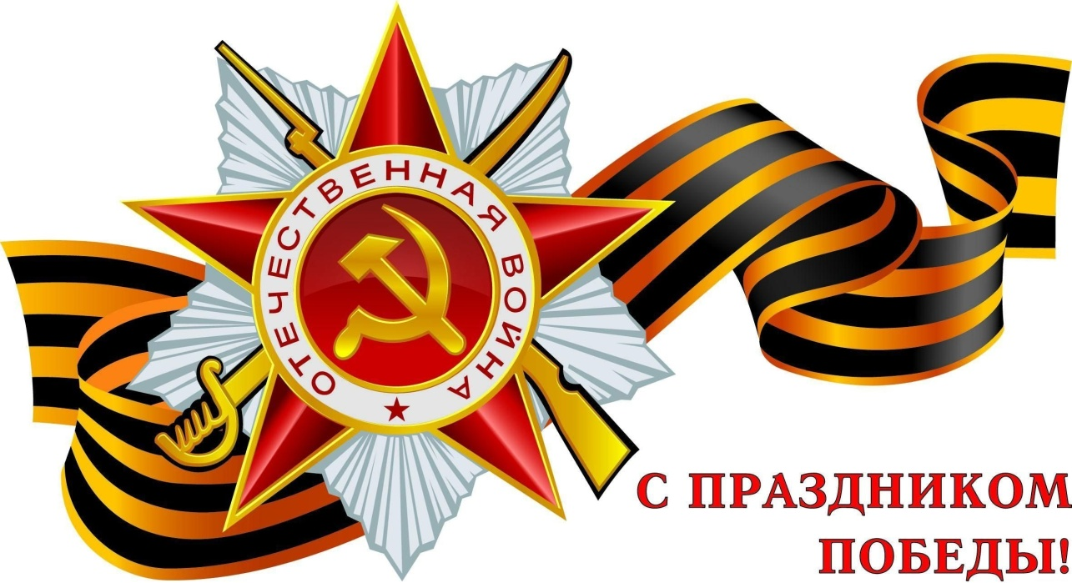

Майский праздник –
День Победы
Отмечает вся страна.
Надевают наши деды
Боевые ордена.
Их с утра зовёт дорога
На торжественный парад.
И задумчиво с порога
Вслед им бабушки глядят.

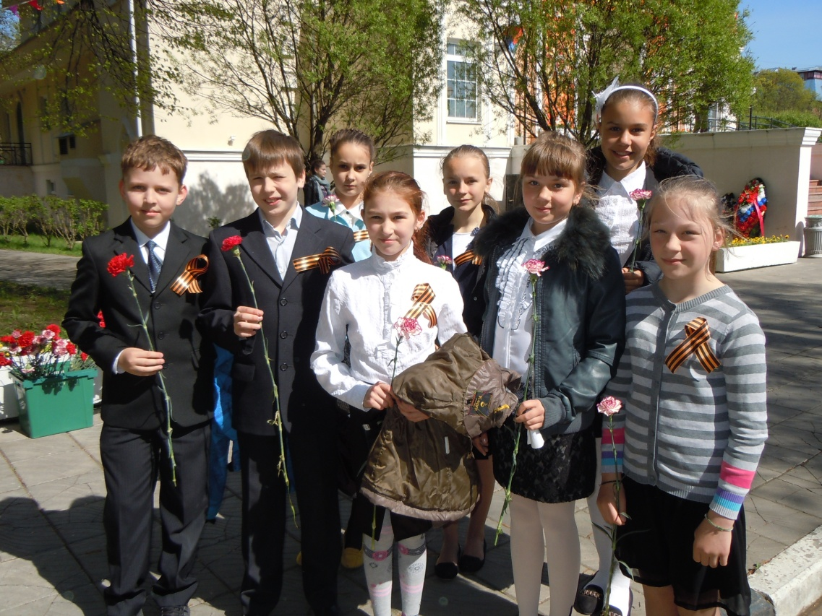

День Победы 9 Мая –
Праздник мира в стране и весны.
В этот день мы солдат вспоминаем,
Не вернувшихся в семьи с войны.

В этот праздник мы чествуем дедов,
Защитивших родную страну,
Подарившим народам Победу
И вернувшим нам мир и весну!
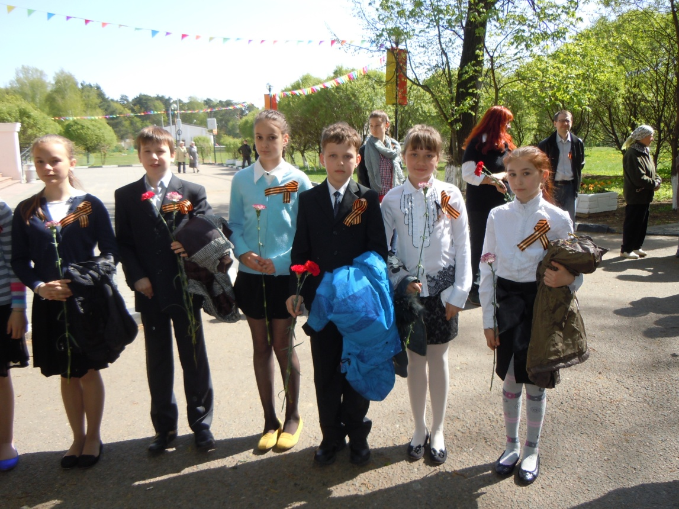

«Никто не забыт и ничто не забыто» -
Горящая надпись на глыбе гранита.
Поблекшими листьями ветер играет
И снегом холодным венки засыпает.
Но, словно огонь, у подножья – гвоздика.
Никто не забыт и ничто не забыто.

